630083, г. Новосибирск, ул. Днепрогэсовская 9, корпус 7
125438, г. Москва, 4-й Лихачёвский переулок 4, строение 2
Тел. 8 (383) 383-29-39,
e-mail: pkns012@gmail.com pknsmsk@gmail.com

Опросный лист для обрезинивания валов

ОПРОСНЫЙ ЛИСТ ДЛЯ ОБРЕЗИНЕВАНИЯ ВАЛОВ, РОЛИКОВ И БАРАБАНОВ
1 | Длина металлической заготовки вала с осями, L общ. мм.
2 | Длина обрезинивания резиновой части вала, L обр. мм.
3 | Диаметр металлической заготовки вала, d мм.
4 | Диаметр резиновой части вала, D мм.
5 | Материал: силикон или полиуретан
6 | Твердость резины по Шору А
7 | Желаемый цвет резины
8 | Среда в которой работает вал (щелочь, кислота, растворитель, бумага, пищевая) в процентном соотношение
9 | Температура окружающей среды, в которой работает вал °C
10 | Обработка наружной поверхности вала (да, нет) обязательно указать допуска на наружный диаметр
11 | Обработка наружной поверхности вала из-под резца (да, нет)
12 | Обработка наружной поверхности: шлифовка или полировка
13 | Количество валов данного размера, общая масса вала шт./кг.
14 | Нагрузка на поверхность длины вала (кг/ на 1 см длины вала)
Комментарий:
ЗАКАЗЧИК:
АДРЕС:
ТЕЛЕФОН:
e-mail:

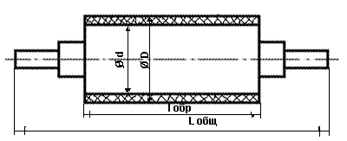

Заполненную форму отправить по адресу pkns012@gmail.com

